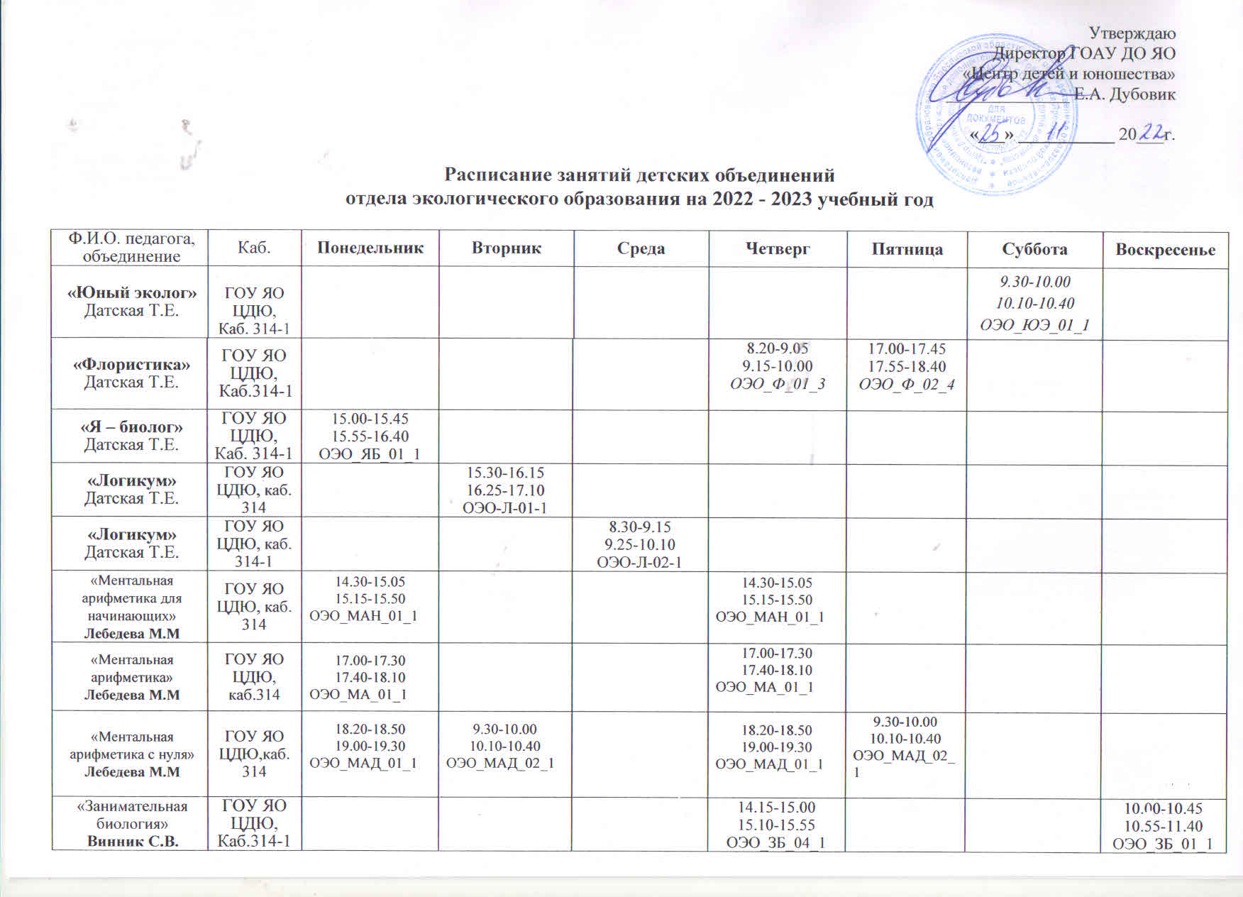

|  |  |  |  |  |  |  |  |  |  |  |
| --- | --- | --- | --- | --- | --- | --- | --- | --- | --- | --- |
| «Занимательная физиология человека и животных»  **Винник С.В.** | ГОУ ЯО ЦДЮ,  Каб.314-1 | |  |  |  | |  |  |  | 11.50-12.35  12.40 -13.25  ОЭО_ЗФЧЖ_01_1 |
| «Аранжировка цветов»  **Винник С.В.** | ГОУ ЯО ЦДЮ,  Каб.314-1 | |  |  |  | |  |  |  | 13.35-14.20  14.25-15.10  ОЭО_АЦ_01_1 |
| «Цветочный дизайн круглый год»  **Винник С.В.** | ГОУ ЯО ЦДЮ,  Каб.314-1 | |  |  | 16.00-16.45  16.55-17.35  ОЭО_ЦД_02_1 | |  |  |  | 15.20-16.05  16.10-16.55  ОЭО_ЦД_01_1 |
| «Эко-волонтер»  **Кребс Е.В.** | МОУ СОШ 26,  Каб.323 | | 13.30-14.15  ОЭО_ЭВ_02_1 |  |  | | 13.30-14.15  ОЭО_ЭВ_02_1 |  |  |  |
| МОУ СОШ 26,  Каб.231 | | 14.20-15.05  ОЭО_ЭВ_03_1 |  |  | | 14.20-15.05  ОЭО_ЭВ_03_1 |  |  |  |
| МОУ СОШ 39, Каб.23 | |  | 10.00-10.45  ОЭО_ЭВ_04_1 | 15.30-16.10  16.20-17.00  ОЭО_ЭВ_05_1 | |  | 10.00-10.45  ОЭО_ЭВ_04_1 |  |  |
| ГОУ ЯО ЦДЮ,  Каб.314 | |  |  |  | |  |  | 10.00-10.45  10.55-11.40  ОЭО_ЭВ_01_1 |  |
| «Юный натуралист»  **Кребс Е.В.** | ГОУ ЯО ЦДЮ,  Каб.314-1 | |  | 15.20-15.50  16.00-16.30  ОЭО_ЮН_02_1 |  | |  |  |  |  |
| ГОУ ЯО ЦДЮ,  Каб.314-1 | |  |  |  | | 17.00-17.35  17.45-18.20  ОЭО_ЮН_01_1 |  |  |  |
| «Занимательная биология»  **Соболева Д.С.** | ГОУ ЯО ЦДЮ,  314-1 кб | |  | 15.00-15.45  15.55-16.40  ОЭО_ЗБ_02_1 |  | |  |  |  |  |
| ГОУ ЯО ЦДЮ, Каб.314 | | 12.20-13.05  13.15-14.00  ОЭО-ЗБ-10-1 |  |  | | 9.00-9.45  9.55-10.40  ОЭО_ЗБ_03_1 |  |  |  |
| «Занимательная биология»  **Соболева Д.С.** | | МОУ СОШ 39, Каб.23 | 10.00-10.45  ОЭО_ЗБ_06_1 |  | | 10.00-10.45  ОЭО_ЗБ_06_1 |  | 15.30-16.10  16.20-17.00  ОЭО_ЗБ_05_1 |  |  |
| «Цветочная мастерская»  **Соболева Д.С.** | | ГОУ ЯО ЦДЮ,  Каб.314-1 | 16.30-17.10  17.20-18.05  ОЭО_ЦМ_01_1 |  | |  |  |  |  |  |
| «Юный натуралист»  **Соболева Д.С.** | | ГОУ ЯО ЦДЮ,  Каб.314-1 |  |  | | 14.00-14.40  14.50-15.30 |  |  |  |  |
| «Интеллект будущего -2»  **Волкова Л.В.** | | ГОУ ЯО «Лицей № 86», Каб.46 | 13.20-14.05  14.15-15.00  ОЭО_ИБ2_01_1  15.10-15.55  16.05-16.50  ОЭО_ИБ2_02_1 | 13.20-14.05  14.15-15.00  ОЭО_ИБ2_03_1  15.10-15.55  16.05-16.50  ОЭО_ИБ2_02_1 | |  |  |  | 12.40-13.25  13.35-14.20  ОЭО_ИБ2_01_1  14.30-15.15  15.25-16.10  ОЭО_ИБ2_03_1 |  |
| «Интеллект будущего -2»  **Пухова Н.Ю.** | | МОУ «средняяя школа им. В.Н. Лататуева», каб. 23 | 14.00-14.45  14.55-15.40  ОЭО-ИБ2-04-1  15.50-16.35  16.45-17.30  ОЭО-ИБ2-05-1  17.40-18.25  18.35-19.20  ОЭО-ИБ2-06-1 | 14.50-15.35  15.45-16.30  ОЭО-ИБ2-07-1  16.40-17.25  17.35-18.20  ОЭО-ИБ2-06-1 | |  |  |  | 13.00-13.45  13.55-14.40  ОЭО-ИБ2-04-1  14.50-15.35  15.45-16.30  ОЭО-ИБ2-05-1  16.40-17.25  17.35-18.20  ОЭО-ИБ2-07-1 |  |
| «Интеллект будущего- 1»  **Околодкова Л.А.** | | МОУ СОШ № 10,  Каб. 17 |  |  | |  | 13.40-14.25  14.30-15.15  ОЭО_ИБ_01_1 | 13.40-14.25  14.30-15.15  ОЭО_ИБ__02__2 |  |  |
| «Интеллект будущего- 1»  **Тареева Е.М.** | | МОУ СОШ № 11, Каб.30 | 13.40-14.25  14.35-15.10  ОЭО_ИБ1_3_1 |  | |  |  |  |  |  |
| «Химия для самых любознательных»  **Скибина Л.В.** | | ГОУ ЯО ЦДЮ,  Каб.312 | 14.00 -14.45  14.55-15.40  ОЭО-ХСЛ-01-01 | 11.45-12. 30  12.35-13.20  ОЭО-ХСЛ-02-01 | | 11.20-12.05  12.15-13.00  ОЭО-ХСЛ-03-01 |  | 18.00-18.45  18.50-19.35  ОЭО-ХСЛ-04-01 |  |  |
| «Удивительные путешествия в мир природы»  **Скибина Л.В.** | | ГОУ ЯО ЦДЮ,  Каб.312 |  |  | | 13.10-13.45  13.50-14.25  ОЭО-УПМП-01-01 |  |  |  |  |
| «Удивительные путешествия в мир природы»  **Гарина М.В.** | | МОУ СОШ № 36, каб. 53 |  | 14.00-14.45  ОЭО-УПМП-02-01 | | 14.00-14.45 ОЭО-УПМП-03-01 | 14.00-14.45  ОЭО-УПМП-02-01 | 14.00-14.45 ОЭО-УПМП-03-01 |  |  |
| «Удивительные путешествия в мир природы»  **Волкова Т.Б.** | | МОУ СОШ № 36, каб. 54 |  | 14.00-14.45  ОЭО-УПМП-04-01 | | 14.00-14.45 ОЭО-УПМП-05-01 | 14.00-14.45  ОЭО-УПМП-04-01 | 14.00-14.45 ОЭО-УПМП-05-01 |  |  |
| «Эколидер»  **Скибина Л.В.** | | ГОУ ЯО ЦДЮ,  Каб.312 | 15.50-16.35  16.45-17.30  ОЭО-ЭЛ-02-3 | 16.00-16.45  16.55-17.40  ОЭО-ЭЛ-01-4 | | 15.50-16.35  16.45-17.30  ОЭО-ЭЛ-02-3 | 16.00-16.45  16.55-17.40  ОЭО-ЭЛ-01-4 |  |  |  |
| «Экознайка»  **Петрова Л.А.** | | МОУ СОШ № 36, каб. 44 | 14.00-14.45  ОЭО-ЭЗ-01-3 | 14.00-14.45  ОЭО-ЭЗ-02-3 | | 14.00-14.45 ОЭО-ЭЗ-01-3 | 14.00-14.45 ОЭО-ЭЗ-02-3 |  |  |  |
| «Удивительное путешествие в мир природы -2»  **Калашникова Е.Н.** | | ГОАУ ДО ЯО ЦДЮ, |  |  | | 12.30-13.15  13.25-14.10  ОЭО-УПМП2-02-1 |  | 14.00-14.45  14.55-15.40  ОЭО-УПМП2-03-1 |  |  |
| «Экологическое добровольчество»  **Калашникова Е.Н.** | | ГОАУ ДО ЯО ЦДЮ | 14.15-14.55  ОЭО_ЭД-03-1 |  | | 14.15-14.55  ОЭО_ЭД-01-1  15.00-15.40  ОЭО_ЭД_02-1 |  |  |  |  |
| «Занимательная биология»  **Кочурова А.П.** | | МОУ СОШ № 6 им. Подвойского | 13.00-13.40  13.50-14.30  ОЭО-ЗБ-08-1  14.40-15.20  15.30-16.10  ОЭО-ЗБ-09-1 |  | |  |  | 13.00-13.40  13.50-14.30  ОЭО-ЗБ-07-1 |  |  |

Руководитель отдела экологического образования Минеева И.Ю.